检测报告公开信息表
报告编号 | BPT2024113(ZJCY)
受检单位名称 | 如皋峰芳服饰有限公司
单位地址 | 如皋市下原镇陈桥村13组
联系人 | 张永峰
技术服务项目组人员 | 赵宏飞、沈燕明、孙娜
现场调查日期及人员 | 2024.06.08 | 赵宏飞、沈燕明
现场采样检测日期、人员 | 2024.06.19 | 赵宏飞、沈燕明
受检单位陪同人 | 张永峰
现场调查照片 | 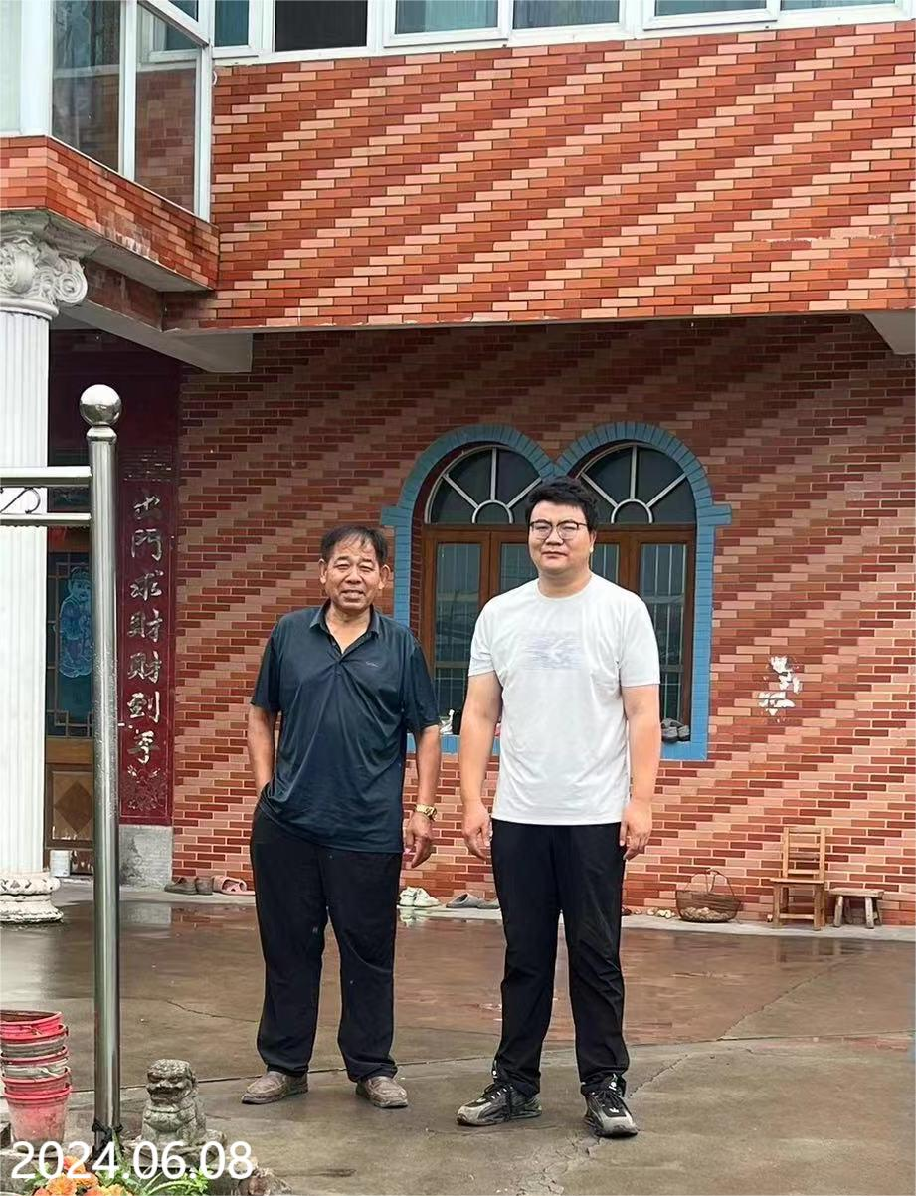 | 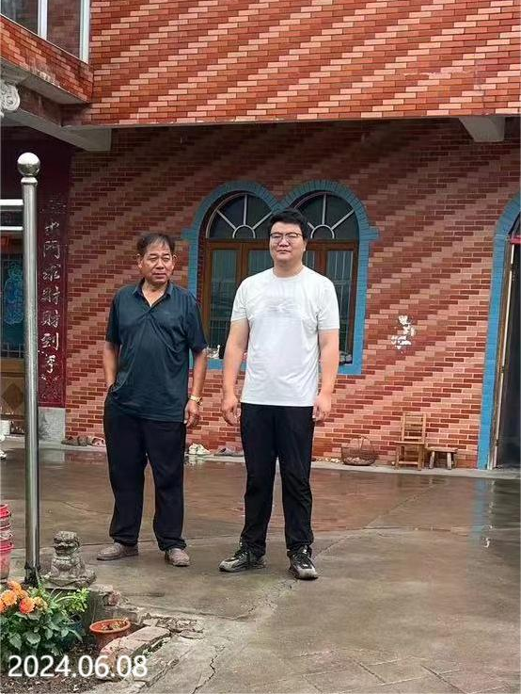
现场采样检测照片 | 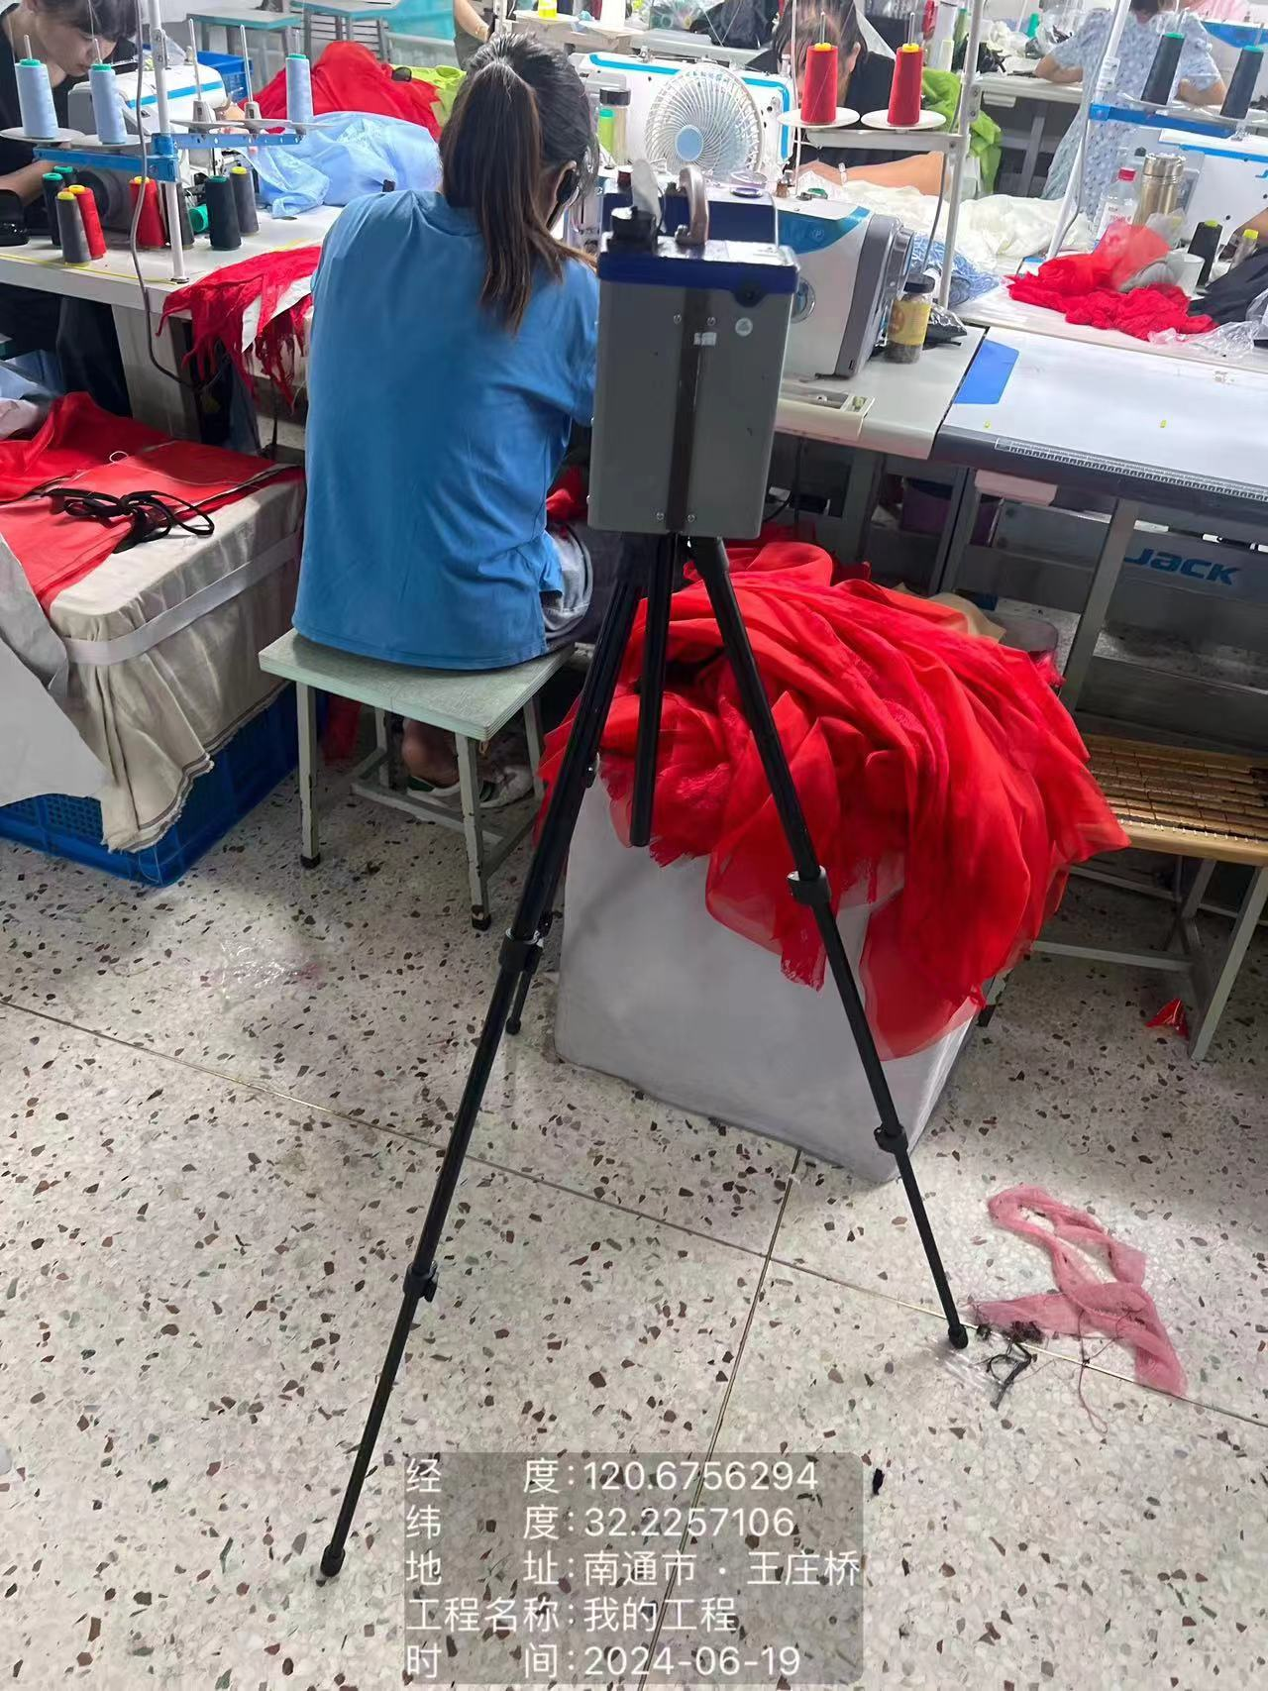 | 